Лекция 12. Мини-проект: разработка автоматизированного модуля

Введение
Мини-проект позволяет студентам пройти все этапы разработки автоматизированной системы: от постановки задачи до создания работающего прототипа. Такие проекты часто моделируют реальные задачи «умного дома», производственных линий или энергетических систем.

Этапы разработки мини-проекта
1. Анализ задачи и постановка цели.
2. Выбор сенсоров и исполнительных устройств.
3. Проектирование архитектуры системы.
4. Программирование контроллера.
5. Интеграция с SCADA/HMI.
6. Тестирование и отладка.
7. Презентация результатов.

Примеры мини-проектов
Автоматизированный климат-контроль: датчики температуры и влажности + вентилятор + SCADA.
Система полива растений: датчик влажности почвы + насос + визуализация в HMI.
Модуль управления освещением: датчик освещенности + лампы + мобильное приложение.
Энергосберегающий блок: датчик присутствия + реле питания.
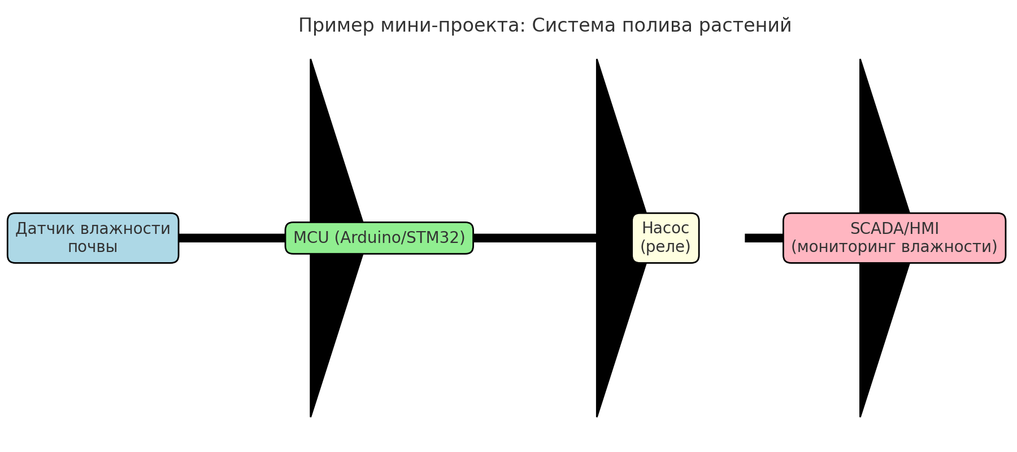
Рис. 2. Пример мини-проекта «Система полива растений»
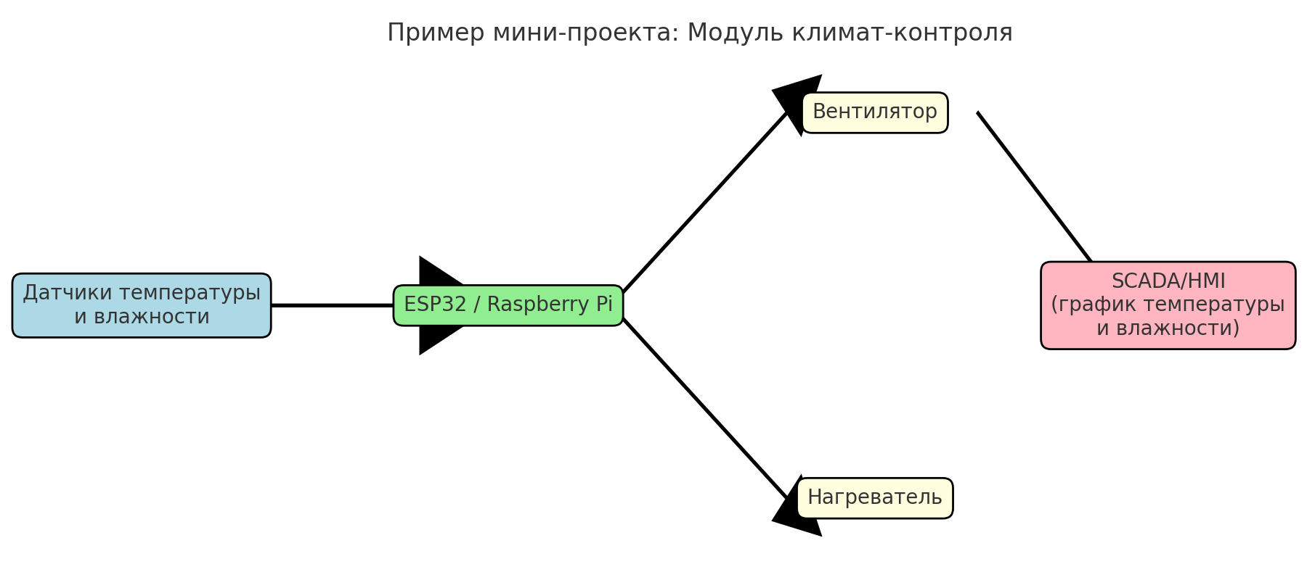
Рис. 3. Пример мини-проекта «Модуль климат-контроля»

Архитектура мини-проекта
Типовая архитектура включает сенсоры, контроллер, исполнительные устройства и интерфейс SCADA/HMI. Ниже представлена обобщённая схема:
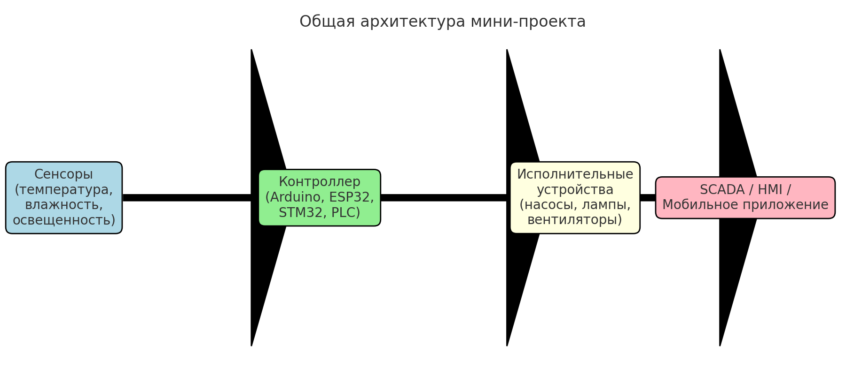
Рис. 1. Общая архитектура мини-проекта

Современные технологии
Для реализации мини-проектов применяются протоколы IoT (MQTT, OPC UA), облачные платформы (ThingsBoard, Node-RED), цифровые двойники для моделирования (Simulink, Matlab), мобильные HMI для удаленного управления.

Результаты и выводы
Мини-проекты позволяют освоить системный подход, интеграцию сенсоров, контроллеров и интерфейсов, методы тестирования и визуализации. Они формируют базовые навыки проектной деятельности и могут стать основой для дипломных и реальных инженерных решений.

